PERSONREGISTER

Korleis førebu overføring av papirarkiv til depot

Du har fått dette hjelpeheftet fordi det skal deponerast ordna arkiv til Interkommunalt arkiv i Hordaland.

Dette er ein sjekkliste som skal nyttast undervegs i prosessen med deponering i tillegg til løpande kontakt med din rådgjevar hjå IKAH.

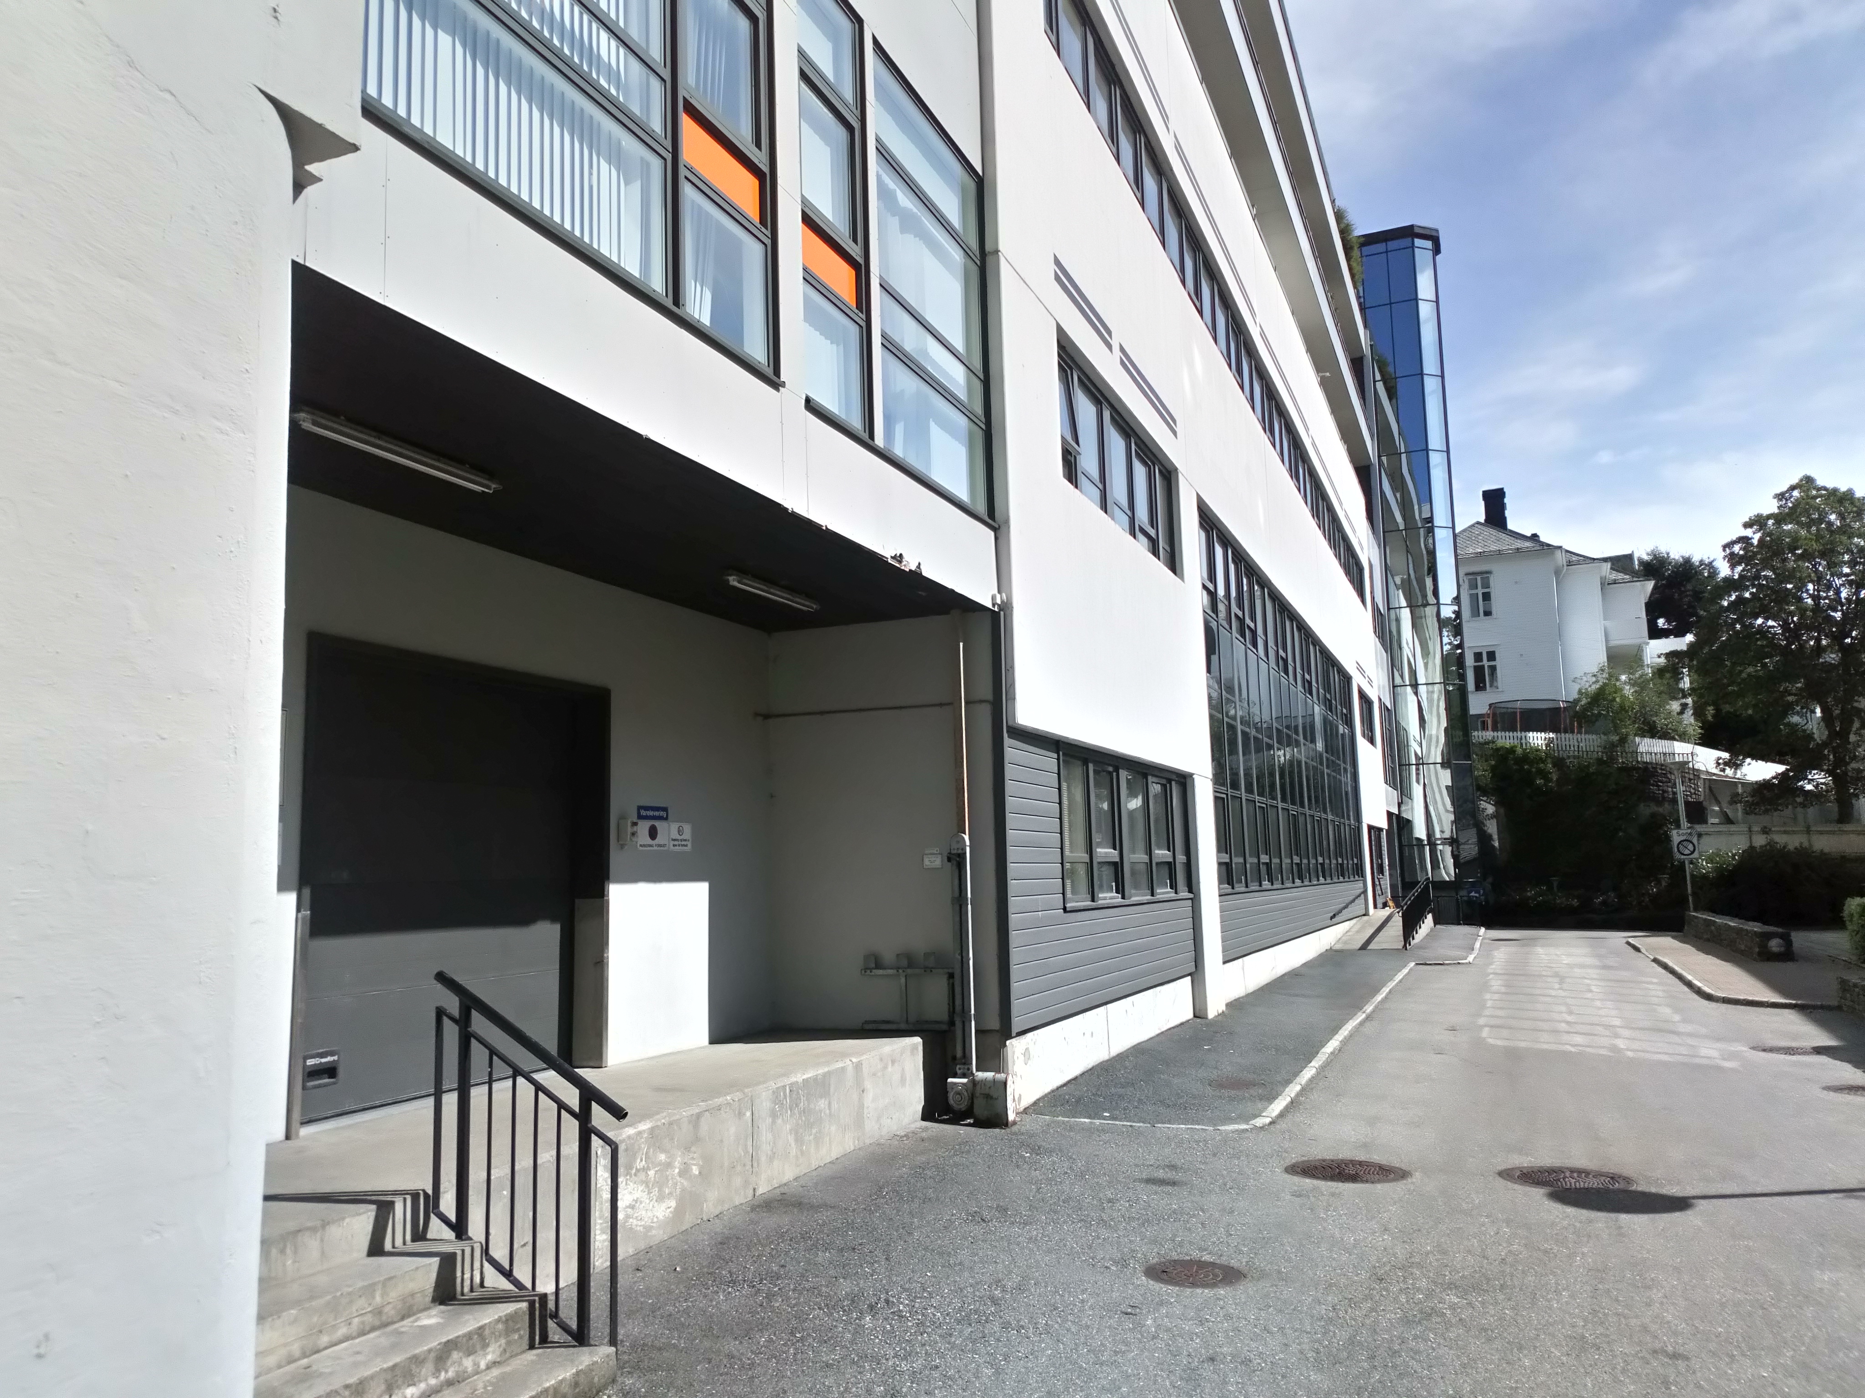

1.Kartlegging og grovordning av arkiva
Før ein startar arbeiddet med ordning og klargjering av arkiva til deponering er det viktig å få oversikt over arkiva som skal ordnast og deponerast.

Kor store mengder med arkiv som skal ordnast.
Kva består arkiva av?
Kva er arkiva sine ytterår?
Korleis skal det sorterast? Etternavn, emne, kronologisk?

IKAH kan óg kontaktast dersom det oppstår spørsmål.

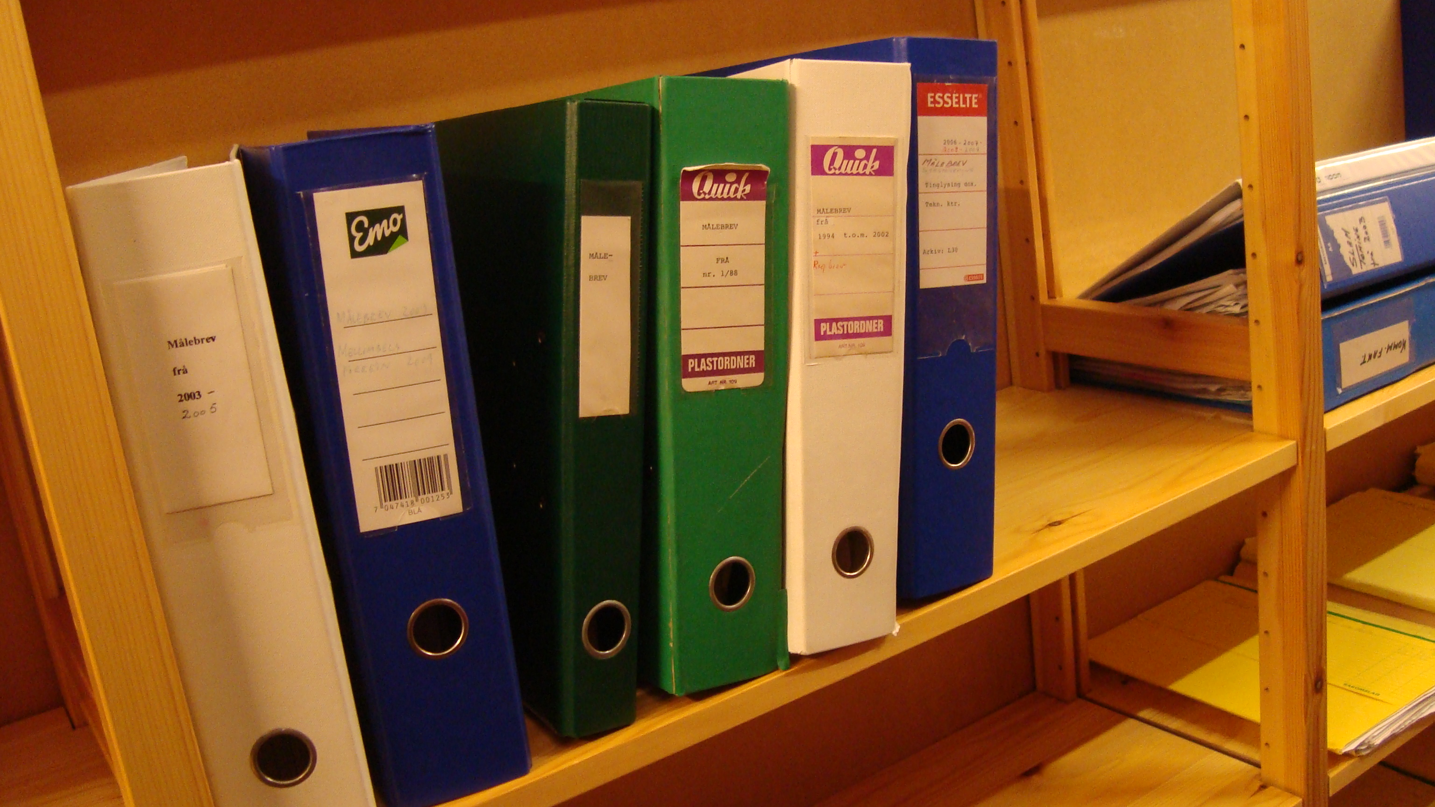 |  | 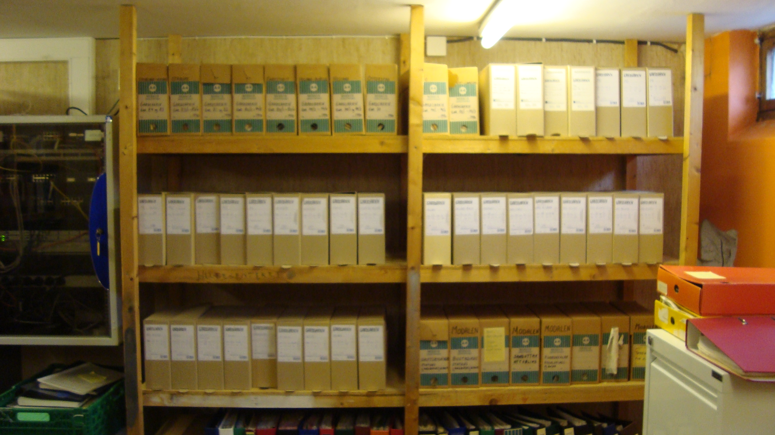 |  | 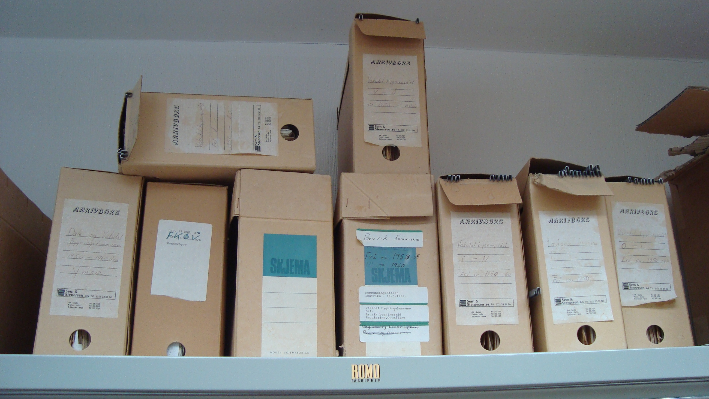

2. Lag forslag til serieliste og send til IKAH

I det oversendte Excel skjemaet fyller du inn denne informasjonen.
Listen i excel skal då sendast til IKAH. Vi vil kvalitetssikre oppsettet og korrigere ved behov. Vi vil deretter tildele seriesignaturar.

Når de har fått listene i retur godkjent frå oss kan de registrere arkivet.

I denne prosessen er det viktig å hugse på at ein ikkje skal blande saman ulike arkiv eller reorganisere arkiva. Proveniensprinsippet er eit grunnprinsipp i forhold til ordning av arkiv. Dette betyr at arkiva skal ordnast etter sin opphavelige orden og skal ikkje reorganiserast i ettertid. Arkiva sin indre og ytre orden skal oppretthaldast.
Dersom eit arkiv er organisert etter ein arkivnøkkel, så skal det ikkje omorganiserast til å sorterast på emne (indre proviniens).
To avgrensa arkiv skal ikkje slåast saman til eitt (ytre proviniens).

3. Utstyr
- Nye mapper - I tilfelle mapper må skiftast ut.
- Støvklut - ikkje deponer skittent arkiv
- Omslag – gjerne A3 som ein brettar
- Blyant – dersom ein skriv på nye mapper
- D-clips – til ompakking av ringpermar
- 100 grams papir - til etikettar
- Papirkuttar – til etikettering
- Godkjend lim og ein målarkost - Limet skal vere av EVA-typen (Etylvinyl acetat) og oppfylle krava i ISO 16245:2009. Bruk gjerne Gluestar 6.90 frå www.arkivprodukter.no
- Aktuelle arkivnøklar
- Nye arkivboksar

IKAH bistår gjerne med levering av enkelte produkter og tjenester i denne prosessen.

4. Reinsing

• Binders – lag gjerne papiromslag av A3 for å halda dokumentasjon samla
• Gule lapper – men ta kopi dersom lappen inneheld vesentleg informasjon
• Plastlommer, skilleark, spiralinnbinding, tape, gummistrikk o.l.
• Trykksaker, brosjyrer og rundskriv som ikkje er knytt til ei konkret sak
• Kopiar
• Andre fremmedelement

Kassasjon kan utførast dersom det er heimel for det i kommunen sin bevarings- og kassasjonsplan. Rådfør deg med arkivleiar før du eventuelt kasserer noko.

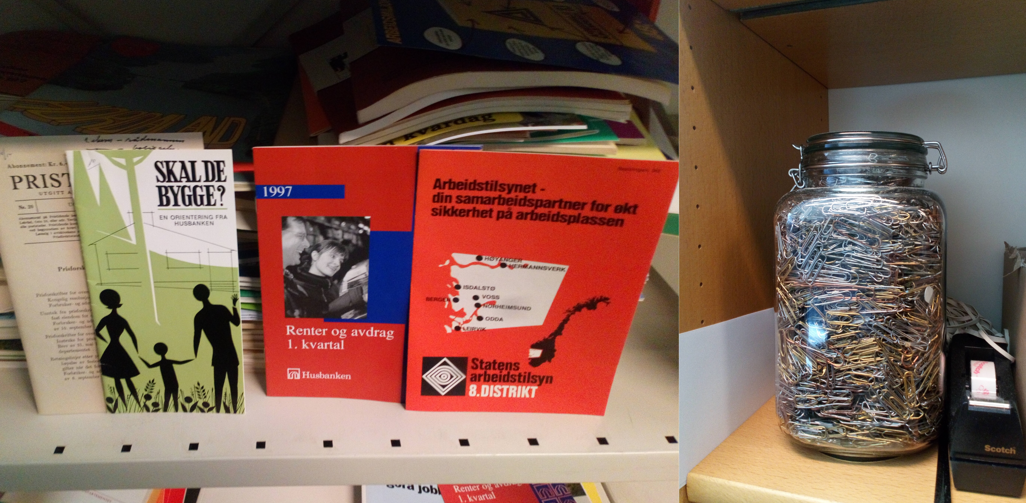

5. Pakking

Når ein serie eller eit arkiv er sortert og reinsa kan det pakkast i arkivbokser. Pakk i bokser som passar formatet best. Bruk nye bokser som tilfredsstiller riksarkivaren sitt krav til emballasje (ISO 9706).

Lag avleveringsliste etter malen i Excel skjemaet. Denne listen skal nyttest til å merke boksene. Antall mapper i hver enkelt boks, med meir blir fastsett i denne prosessen.
Send et eksemplar av listen for kontroll til IKAH når omtrent fem boksar er registrerte etter avtala prinsipp. Vent på godkjenning, slik at man ikkje gjer feil i dette arbeidet. Avleveringslister for personregistermå sendast til oss via SvarUt eller leverast på ein minnepinn.

6. Send avleveringsliste til IKAH og få etiketter
Når avleveringslista er klar kan den sendast til IKA Hordaland.
Lista blir klargjort og importert inn i ASTA. Systemet genererer etikettar som vert sendt i retur.

7. LIMING AV ETIKETTER
Etikettane skal skrivast ut på 100 grams papir og limast med spesiallim som er kjemisk stabil og motstandsdyktig mot aldring.
Det ferdige resultatet skal sjå bra ut! Sørg for at alle etikattane vert like, og at dei blir sett på boksane 3 cm frå botten.

8. TRANSPORT
Når arkiva er heilt klår til deponering er det på tide å frakta dei til depot. Avtal dato med kontaktpersonen din hos IKA Hordaland. Det er ikkje mogleg å deponera arkiv utan avtale.
Når du pakkar ned arkivet i flytteesker, legg då arkivstykka i riktig rekkjefølgje etter avleveringslista. Merk eskene med løpenummer (1,2,3 osb.) sett arkiva på palle og surr plast rundt.

9. Kvittering og tilgjenge
Når arkivet er pakka ut, kvalitetssjekka og stilt opp på hylla vil kommunen få tilsendt ein kvittering for deponert arkivmateriale.

Arkiva vil bli publisert på www.Arkivportalen.no og vere tilgjengeleg for kommunen og offentlegheita. Personsensitive opplysingar vil ikkje bli publisert på arkivportalen.

